〈凝聚家庭正能量‧抵禦金融危機來勢洶〉網站教學資源
生活事件教案
我善用零用錢

生活主題 | 個人成長及健康生活
概要 | 學生隨著年紀漸長，慢慢擁有自己的零用，但他們不一定能夠好好運用。本示例是幫助學生明白及珍惜零用是父母辛勞工作賺取得的，特別在在金融海嘯的衝擊下，父母的收入可能大大下降，甚至失業，作為子女的更應小心計劃和運用、接受改變生活模式、學習培養自律和智慧地善用零用錢的態度。
學習目標 | - 明白所擁有的零用錢是父母辛勞工作賺取得來的，要好好珍惜、防患未然。  - 父母能賺取金錢並非必然，學習改變生活習慣、接受突然其來的條件轉變。  - 培養審慎自律的財政管理和積穀防饑的習慣，智慧地運用金錢。
價值觀╱態度 | - 珍惜及善用零用  - 應變  - 自律
共通能力 | - 自我管理能力  - 批判性思考能力
學習活動 | - 零用錢的意義 （10分鐘）  - 心靈小富翁 （20分鐘）  - 善用零用錢由今天開始 （5分鐘）
教學材料/工具 | - 「心靈小富翁」情境一至四 (附件一)：每組討論一個情境  - 「善用零用六步曲」資料（附件二）：每學生一份  - 「我善用零用」工作紙(附件三)：每學生一份
適用年級 | 高小
跟進活動 | 教師收回「我善用零用錢」工作紙後，選出三位最能夠善用零用錢的學生加以表揚，並把他們的作品張貼於壁報板。

步驟（時間） | 教學策略
引發動機  活動一 ： 零用錢的意義 （10分鐘）  內容：  - 教師向學生提問：  - 你的零用錢是誰給你的？  - 你怎樣運用這些零用錢？  - 你明白零用錢的意義嗎？  - 教師就學生的回應，將重點歸納，並指出：  我們所擁有的零用錢，是父母辛勞工作賺取得來的，父母或長輩給予我們零用時，通常期望我們學會獨立、自律地理財；故此同學應好好珍惜和運用。 | - 使學生能在坦誠的氣氛下檢視和反省自己對擁有及運用零用錢的心態。教師可只作聆聽，暫不作任何判斷。

步驟（時間） | 教學策略
生活探索  活動二 ：心靈小富翁 （20分鐘）  教學材料／工具 ：「心靈小富翁」情境討論紙(附件一)  內容：  - 教師把學生分成八組，各組教學材料分配如下：  第一組及第五組：討論情境一  小朗的父親剛剛失業，所以小朗的零用錢便減了一半，他因為不夠錢買心愛的模型而埋怨父親。你對他的表現有什麼意見？  第二組及第六組：討論情境二  小音的家庭狀況改變了，除要轉校，每日的零用錢亦只剩下十元，連買自己喜歡的精品也捨不得。放學途中，當她正猶豫乘車還是步行回家，一位婆婆請她買一張十元的慈善券。若你是她，你會如何回應婆婆？  第三組及第七組：討論情境三  大耀很希望買一盒新款電腦遊戲咭（價值三百元），但他每月只可以從零用錢中儲下十元。若你是他，你會自己慢慢儲錢？還是向父母提出要求？還是用其他方法？  第四組及第八組：討論情境四  金融海嘯令社會經濟環境不佳，小霞每日有十元零用錢。但她看見班中有些同學每日有五十元至一百元零用，可隨意吃喝和買心儀的物品。她覺得自己的零用錢太少，準備向媽媽爭取更多。你對她的想法和做法有什麼意見？  - 請各組分別在五至十分鐘內完成討論所指定的情境。  - 教師請每組用一至兩分鐘作匯報。  - 教師就學生的回應，將重點歸納，並指出：  - 珍惜及善用零用錢  情境一：明白金錢得來不易  零用錢本是父母供給我們用在生活所需，他們期望我們學會理財，懂得珍惜和善用。若家人失業，自己的零用自然會減少，若因而口出怨言，反映出我們過分重視物質、不體諒父母努力賺錢的辛勞、亦不明白有收入並非必然。  - 分享  情境二：分享才是富足  零用的用途許多，除了可用在自己的需要外，也可用來幫助別人，為別人帶來快樂。人若能在自己不算富裕的情況下仍照顧有需要的人，定能體會「助人為快樂之本」。  - 自律   情境三：延遲滿足慾望  鼓勵學生學習延遲滿足慾望及培養有計劃的儲蓄習慣來達成目標，避免有「想要就要」、「不用付出就可擁有」的心態，學生亦不應因「想要就要」而作任何不法行為。   情境四：節制慾望、珍惜所有  慾望無窮，但資源卻有限。「人有」不代表必須「我有」。學會珍惜及享受所有，能幫助我們抗衡社會上「消費」和「擁有」的文化，「知足常樂」更有助學生在物質和心靈上抗禦金融的逆境。 | - 使學生學習在日常生活中，善用零用錢。  - 若遇上生活條件的轉變，要接受現實，懂得應變。  - 若感到自己正在逆境之中，生活並不如意，可想想「比上不足、比下有裕」的道理，嘗試一下分享的美善。  - 提醒學生明白儲蓄的重要，鼓勵他們養成防患未然、積穀防饑的習慣，透過自己努力得來的東西是份外有價值的。  - 所謂「知足常樂」，若學生不斷靠追隨別人的腳步來肯定自己是一件危險的事，因為每個人處身的狀況不一，盲目比較是不快樂的源頭。

步驟（時間） | 教學策略
生活探索  活動三 ：善用零用錢由今天開始（5分鐘）  教學材料／工具 ：「善用零用六步曲」資料（附件二）：  每學生一份  內容：  - 教師向學生派發及簡單介紹「善用零用六步曲」資料。  第一步：列出打算購買的項目及所需金額。如薯片價值五元，飲品價值三元五角等。  第二步：考慮這些東西是否物有所值。如不同牌子的薯片， 在味道、份量及售價上的差異。  第三步：考慮家中是否已有類似的物品，以及自己是否真的會使用或享用，以免購買後過了有效日期而造成浪費。  第四步：分配各項目所需的金額，看看有沒有過於偏重某項目而需重新分配，問問自己：  - 是否過分沉迷某種玩意？例如：打算在本月買十隻遊戲機碟。  - 是否有益健康？例如：每天也吃薯片及喝汽水。  第五步：按計劃進行及記錄實際支出。（參考「我善用零用」工作紙）  第六步：檢討上月的零用錢計劃，加以修訂。例如：你發現自己用了很多零用錢去買零食，便應以後減少零食方面的開支。 | - 讓學生反思善用零用錢的好處，鼓勵他們要有良好計劃及反省的習慣，體驗自律和自我管理。
跟進活動：我善用零用  教學材料：「我善用零用」工作紙（附件三）：每學生一份  內容：  - 教師派發每學生一份「我善用零用」工作紙，鼓勵他們以下原則：  一．積穀防饑，珍惜及分享資源；  二．防患未然，審慎自律地理財，保持收支平衡；及  三．運用「善用零用六步曲」。  - 教師收回「我善用零用」工作紙後，讚賞最能夠善用零用錢的三位學生。 | - 鼓勵學生珍惜和善用零用，養成防患未然、積穀防饑的習慣。

我善用零用>> 教學材料

附件一(1/4)

心靈小富翁
(第一組及第五組)
情境一：

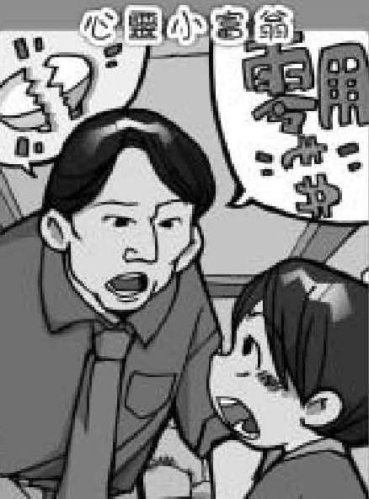 | 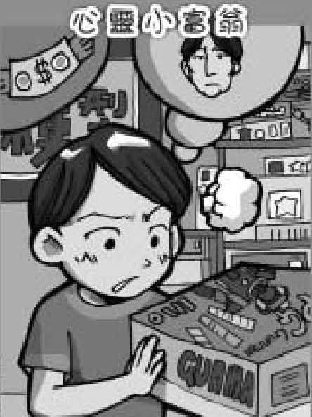

小朗的父親剛剛失業，所以小朗的零用錢便減了一半，他因為不夠錢買心愛的模型而埋怨父親。你對他的表現有什麼意見？
請寫下你們各組員的意見：

我善用零用>> 教學材料
附件一(2/4)
心靈小富翁
(第二組及第六組)
情境二：

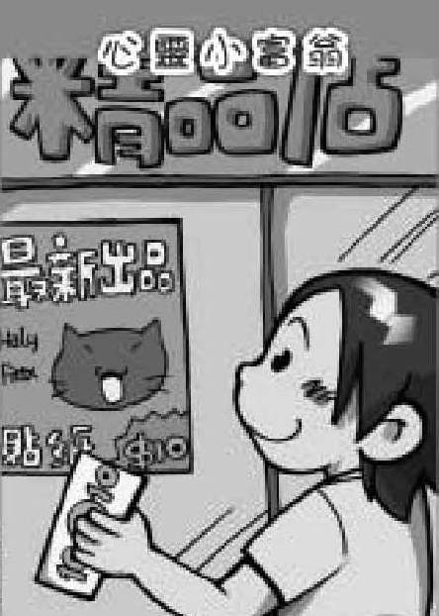 | 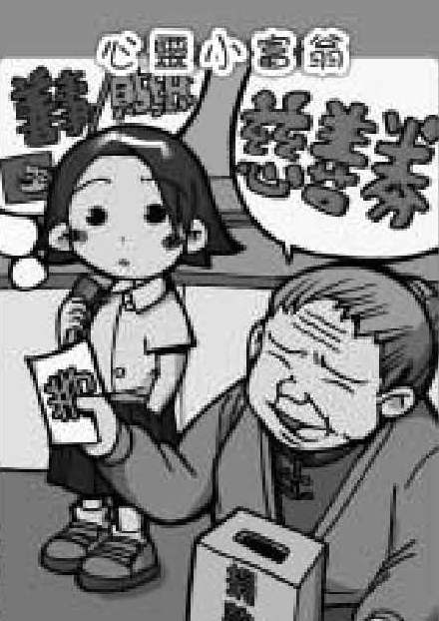

小音的家庭狀況改變了，除要轉校，每日的零用錢亦只剩下十元，連買自己喜歡的精品也捨不得。放學途中，當她正猶豫乘車還是步行回家，一位婆婆請她買一張十元的慈善券。若你是她，你會如何回應婆婆？
請寫下你們的意見：

附件一(3/4)
心靈小富翁
(第三組及第七組)
情境三：

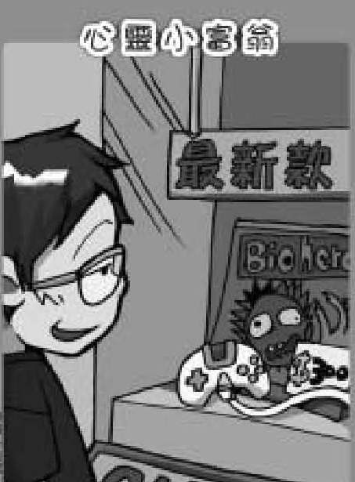 | 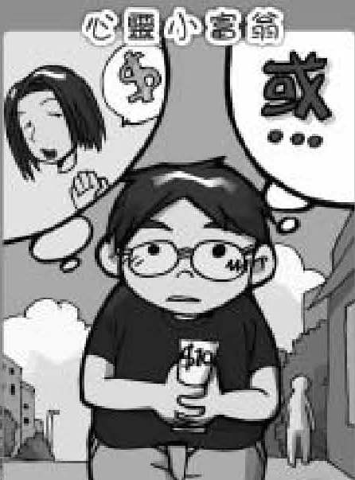

大耀很希望買一盒新款電腦遊戲咭（價值三百元），但他每月只可以從零用錢中儲下十元。若你是他，你會自己慢慢儲錢？還是向父母提出要求？還是用其他方法？
請寫下你們各組員的意見：

附件一(4/4)
心靈小富翁
(第四組及第八組)
情境四：

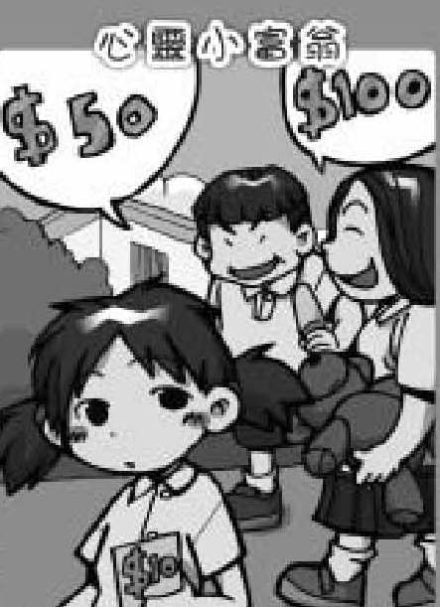 | 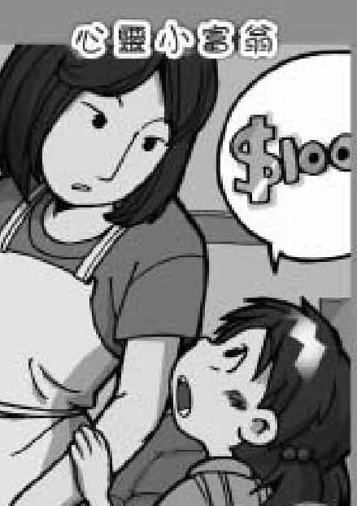

金融海嘯令社會經濟環境不佳，小霞每日有十元零用錢。但她看見班中有些同學每日有五十元至一百元零用，可隨意吃喝和買心儀的物品。她覺得自己的零用錢太少，準備向媽媽爭取更多。你對她的想法和做法有什麼意見？

請寫下你們的意見：

附件二（學生參考資料）
善用零用六步曲

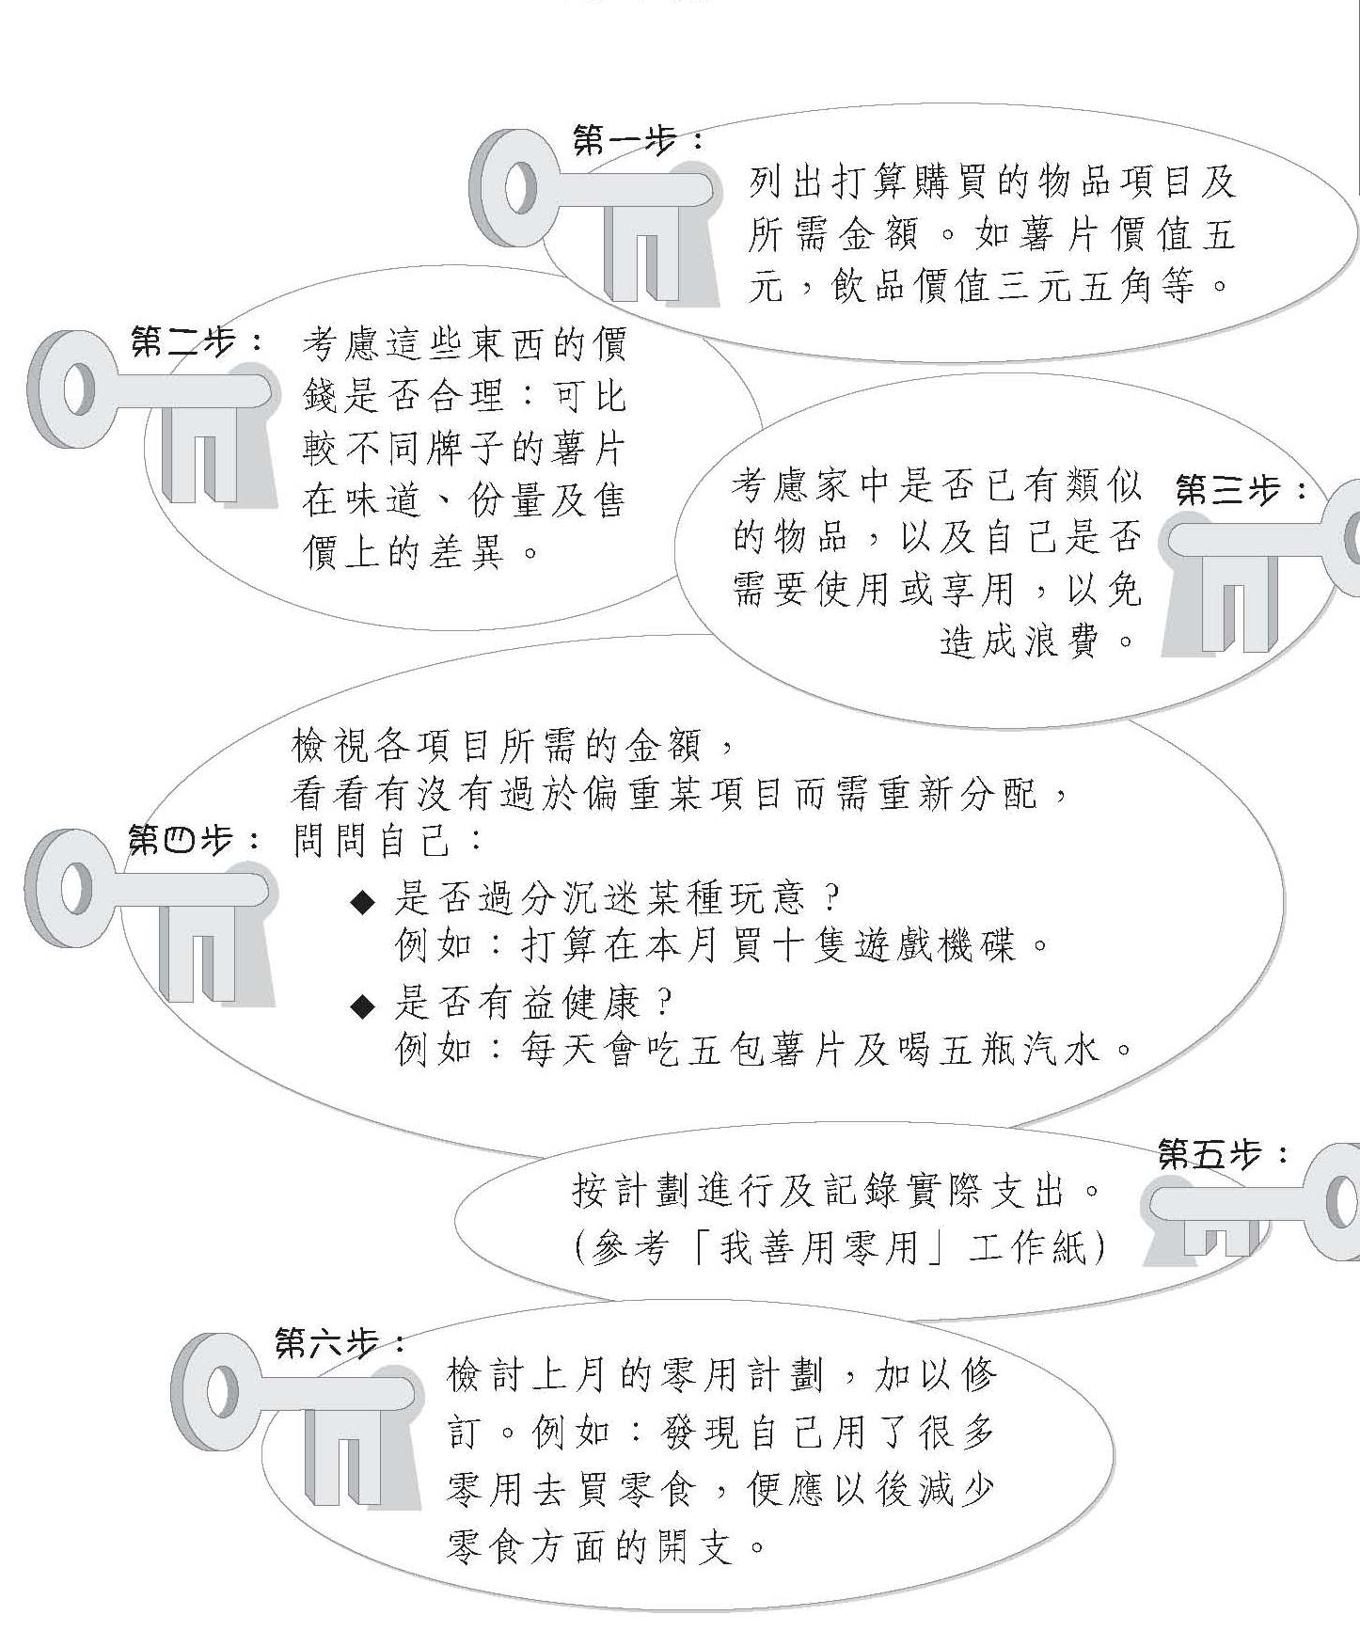

我善用零用>> 教學材料

附件三（學生工作紙）

姓名：__________________ 班別：______________( ) 日期：_____________
我善用零用

請你把你本月／上月(任選一項)運用零用錢的情況填入下表，並作出檢討。
